**Проект**

**«Имя – героя бессмертно»**

Выполнила Попова Александра

ученица 10 «А» класса

Руководитель Рог Валентина Егоровна

учитель, руководитель музея школы №13

Содержание:

1. Оглавление

2. Введение

3. Основная часть

- Олег Васильевич Кошевой – руководитель молодёжной подпольной организации в годы Великой Отечественной войны;

- Пионерское движение, связанное с именем Героя Советского Союза Олега Кошевого;

- Анкетирование;

4. Заключение

5. Источники информации

Цель проект: Исследование героического подвига Героя Советского Союза - Олега Кошевого и пионерского движения связанного с его именем.

Задачи:

1. Найти и изучить информацию о Герое Советского Союза – Олега Кошевого.
2. Изучить материалы о пионерской организации школы №13 хранящиеся в музее школы.
3. Встретится с бывшими пионерами школы.
4. Провести анкетирование, среди учащихся 11,10,9 классов.

Слушайте, товарищи!

Наши дни кончаются,

Мы закрыты — заперты

С четырех сторон…

Слушайте, товарищи!

Говорит, прощается

Молодая гвардия,

Город Краснодон

Михаил Исаковский

Олег Васильевич Кошевой родился 8 июня 1926 года в городе Прилуках Черниговской области. Вскоре семья переехала в Полтаву, затем - в Ржищев, где прошли ранние школьные годы будущего героя. В 1940 году Кошевые переехали в город Краснодон. В школе № 1 имени А. М. Горького, где учился Олег, он познакомился с будущими молодогвардейцами Валерией Борц, Георгием Арутюнянцем, Иваном Земнуховым, которые стали его близкими друзьями. Вместе с Ваней Земнуховым, Олег редактировал общешкольную стенгазету, занимался в литературном кружке, выступал в художественной самодеятельности. В альманахе "Юность", который издавался в школе, часто появлялись его рассказы, стихотворения. Кошевой увлекался произведениями М. Горького, Т. Шевченко, Э. Войнич, Н. Островского. Герои любимых книг учили его самому святому чувству - любви к Родине.

• Война

Когда началась война, Олегу шел шестнадцатый год. Вместе с одноклассниками он работает на колхозных полях, помогает раненым в госпитале, выпускает для них сатирическую газету "Крокодил". В марте 1942 года его приняли в ряды Ленинского комсомола. Он усиленно готовит себя к защите Родины, изучает боевое оружие, внимательно следит за сообщениями с фронта. Для школы оформляет "молнии" со сводками Совинформбюро, рассказывает о борьбе с фашистами советских воинов. В июле Олег эвакуировался, но уйти далеко не удалось, и он возвращается в Краснодон, где уже хозяйничали фашисты, свирепствовал "новый порядок": расстрелы, аресты ни в чем не повинных людей. "Невеселой вышла моя встреча с Олегом, - вспоминает Елена Николаевна Кошевая. - Он был хмурый, почерневший от горя. На лице его уже не появлялось улыбки, он ходил из угла в угол, угнетенный и молчаливый, не знал, к чему приложить руки. То, что делалось вокруг, уже не поражало, а страшным гневом давило душу сына".

• "Молодая гвардия"

В августе 1942 года в Краснодоне нелегально стали создаваться антифашистские группы из числа активных комсомольцев и молодежи. Одну из таких групп возглавил Олег Кошевой. В конце сентября родилась подпольная комсомольская организация "Молодая гвардия". Для руководства ее деятельностью был создан штаб. В его состав вошел и Олег Кошевой. Штаб-квартирой подпольщиков стала мазанка Третьякевичей. Олег Кошевой участвовал во многих боевых операциях: распространении листовок, разгроме вражеских автомашин, сборе оружия, поджоге скирд хлеба, предназначенного для отправки в Германию. Кошевой осуществлял связь с группами в окрестностях Краснодона, от имени штаба давал им задания.

• Арест и смерть Олега Кошевого

В начале января 1943 года в Краснодоне начались аресты. Штаб дал указание всем молодогвардейцам покинуть город, небольшими группами продвигаться к линии фронта. Вместе с Ниной и Ольгой Иванцовыми, Валерией Борц, Сергеем Тюлениным ,Олег Кошевой пытался перейти линию фронта, но безуспешно. 11 января 1943 года поздним вечером обессиленный, уставший, он возвращается в Краснодон, а на следующий день уходит в Боково Антрацит. Неподалеку от города Ровеньков его задержала полевая жандармерия. Олега доставили сначала в полицию, а затем в Ровеньковское окружное отделение жандармерии. При обыске у него нашли печать "Молодой гвардии", несколько чистых бланков временных комсомольских удостоверений. Героически держался Олег Кошевой на допросах. Раскаленным железом, плетьми, самыми изощренными пытками враги не смогли поколебать воли и стойкости молодогвардейца. Во время одной из пыток, превозмогая страшную боль, Олег выкрикнул: "Все равно вы погибнете, фашистские гады! Наши уже близко!" От пережитого в тюремных застенках у шестнадцатилетнего комиссара поседели волосы. Но он остался гордым и непокоренным, не предал своих товарищей и то святое дело, за которое боролся. 9 февраля 1943 года гитлеровские палачи расстреляли Олега Кошевого в Гремучем лесу. После освобождения Ровенькова, Олега Кошевого похоронили в братской могиле жертв фашизма в центре города Ровеньки в сквере имени "Молодой гвардии". Указом Президиума Верховного Совета СССР от 13 сентября 1943 года члену подпольной комсомольской организации "Молодая гвардия" Олегу Васильевичу Кошевому посмертно присвоено звание Героя Советского Союза. А так же, именем Олега Кошевого названы улицы во многих городах и посёлках России, Украины, Белоруссии, Казахстана и Армении. Один из посёлков - Серово, входит в состав Курортного района Санкт-Петербурга. В этом поселке так же есть улица, названная именем юного Героя — участника подпольной комсомольской организации «Молодая гвардия» Олега Кошевого.

После Великой Отечественной войны имена героев стали присваивать кораблям, лучшим пионерским и комсомольским организациям школ, рабочим бригадам и другим трудовым коллективам. Началось молодежное движение «За себя и за того парня». Рабочие смены, бригады выполняли дополнительно дневную норму за погибшего героя войны.

Я узнала, что в школе № 13 существовала пионерская организация с 1923 по 1991. Что же такое пионерская организация? Это массовая детская организация в СССР. Была образована решением Всероссийской конференции комсомола 19 мая 1922 года, с тех пор 19 мая отмечался, как день пионерии.

Чем же занимались пионеры в 20-е годы? В стране с первых лет Советской власти был объявлен ликбез (ликвидация неграмотности). Учась сами, они учили старших азам грамотности и письма. Приезжали в село с концертами, все вместе с сельскими ребятами разучивали и пели песни. Знакомили их с пионерской символикой и атрибутикой. Ребята ходили в походы – узнавали родной край, много занимались в оборонных кружках. Но главным делом пионеров оставалась борьба за ответственное отношение к учёбе, участие в строительстве новой жизни.

В годы Великой Отечественной войны пионеры нашей школы учились и трудились наравне со взрослыми. Они помогали писать письма раненым бойцам, устраивали концерты для выздоравливающих, собирали лекарственные растения. В школьном музее хранятся инструкции с рекомендациями, какие травы и как правильно собирать. Девочки вышивали кисеты, вязали носки, собирали посылки на фронт.

В мирное время ребята помогали взрослым в колхозах на уборке урожая, участвовали в субботниках. Но главная задача пионеров – это хорошо учиться. Ребята старались получать глубокие знания. Отстающих в учёбе брали на «буксир». Прорабатывали таких нерадивых учеников на пионерском сборе, на комиссии по всеобучу. Выпускали сатирические газеты. Между пионерскими отрядами был соревновательный дух. А лучшим отрядам пионерской дружины школы присваивались имена Героев Советского Союза, героев антифашистов, лучшие пионеры удостаивались чести сфотографироваться у Красного Знамении. В 1964 году за высокие достижения в учёбе, воспитании подрастающего поколения, в спорте пионерской дружине школы № 13 станции Буй Северной железной дороги присвоили имя Героя Советского Союза молодогвардейца Олега Кошевого. С 1967 года 30 сентября в день подвига молодогвардейцев у бюста Олега Кошевого выстраивался почётный караул, возлагались цветы, лучших учеников принимали в пионеры.

С интересом читаешь Рапорт пионерской дружине им. О.Кошевого средней школы № 13 ст. Буй Северной Железной дороги за 1967-1968 учебный год в честь 50-летия Ленинского комсомола.

Условия

Соревнования в честь 50-летия комсомола.

Девиз: «Живи для улыбки людей»

Участвуют: комсомольские группы, пионерские отряды.

Награда: право возложить цветы на место казни Зои Космодемьянской в Петрищеве. (Экскурсия Буй – Москва – Петрищево)

Сроки проведения итогов соревнования:

30. 12, 8.02 , 23.02 , 23.03, 22.04, 19.05

Объявление результатов в День защите детей 1 июля.

Условия:

1) Полная успеваемость класса (Не можешь – поможем)

2) Образцовая дисциплина (Дисциплина – залог успеха), (На уроках, в перемену, вне школы, внешний вид, санитарное состояние класса отличное)

3) Сплочённость коллектива (Один за всех и все за одного), ( В спорте, в труде, в дежурстве. Дежурство заканчивать интересной радиопередачей , фотогазетой , встречей , вечером , диспутом , концертом ).

4) Не менее 3-х открытых мероприятий для школы ( Это любой предметный вечер , конференция , концерт-лекция , картинная выставка и т. п.)

5) Активность в общественной жизни:

-Твоя отдача сегодня;

-Комсомолец- шеф трудных;

-Тимуровская работа;

-Охрана природы;

-Участие в трудовых десантах

Утверждено на партсобрании, комитете, комитете комсомола, пионерском активе.

Все содержание пионерской работы подчинялось одной цели: Сделать жизнь каждого отряда интересной и содержательной, привлечь каждого пионера к общественной работе, т. е. воспитать активную личность.

В борьбе за прочные знания хорошую помощь оказали и проведение устного журнала «Во весь голос» и радиопередачи «Бей, барабан!», регулярный выпуск дружинной стенгазеты «Голос дружины ».

Все субботы апреля были объявлены ленинскими. В эти дни проводились трудовые десанты по сбору металлолома и макулатуры, старшие ребята хорошо поработали в Дорстрое и в дистанции гражданских сооружений.

Много ещё интересных и славных дел проводились в пионерской дружине, которая была одной из лучших среди школ города.

В школьном музее хранится фотография, на ней изображены пионеры. Ребята вместе с классными руководителями Тороповой Верой Ивановной и Титовой Татьяной Николаевной ездили в город Краснодон, на родину героев- молодогвардейцев. На ней 27 учеников 6а и 6б классов. Инициатором этой поездки выступил учитель русского и литературы Торопова Вера Ивановна, ребята её с радостью поддержали, и набралась группа желающих из двух классов. Как вспоминают Татьяна Николаевна и Вера Ивановна, ребята были очень дружные, поездка всем очень понравилась, осталось много впечатлений. Все ребята на фотографии - пионеры, мы видим парадную форму пионеров и обязательный атрибут – красные галстуки. На уроках литературы ученики знакомились с произведением А. Фадеева «Молодая Гвардия». Ребята знали о подвиге комсомольцев –героев, которые осуществляли диверсионную деятельность в тылу врага. Они были схвачены фашистами, вынесли все пытки, которые и взрослым не всем по плечу, но никого не предали и погибли героями.

В верхней части фотографии мы видим лидеров организации «Молодая Гвардия» Олега Кошевого, Ульяну Громову, Сергея Тюленина, Ивана Земнухова, Любовь Шевцову. В левой части фотографии – памятник «Клятва», который был установлен 13 сентября 1954 года на родине героев.

В музее «Молодой Гвардии» ребята увидели личные вещи комсомольцев, их документы, дневники, книги, фотографии … Я узнала из книги « Друзья! Прекрасен наш союз!», что на месте шурфа шахты №5 был воздвигнут памятник в виде многометровых скал, на дне которых истерзанные, но не покорённые молодогвардейцы. Встречи с живыми свидетелями истории оставляли неизгладимое впечатление в сердцах ребят. В музее школы хранится знамя пионерской дружины имени Героя Советского Союза Олега

Кошевого, отрядные флажки, пионерский горн, барабан, пионерские значки и галстуки.

Все, что я узнала, для меня было ново и интересно. Мне захотелось узнать больше о молодогвардейцах. Нашла в интернете документы о «Молодой гвардии», посмотрела художественный многосерийный фильм. Подвиг молодогвардейцев меня глубоко тронул. Те далёкие трагические годы, давно стали историей. Выросло уже не одно поколение детей. А, что же мои сверстники знают о героях этой страшной войны? Я решила разработать анкету и провести опрос среди учащихся 11,10 ,9 классов.

|  |  |
| --- | --- |
| 1. Что такое подвиг? |  |
| 1. Знаете ли вы значение слова пионерия? |  |
| 1. Знаете ли вы, кто такой Олег Кошевой? |  |
| 1. Как имя Героя Советского Союза комсомольца   Олега Кошевого связано с историей нашей школы. |  |

В моём опросе участвовало всего 78 человек. На первый вопрос положительно ответили все 78 человек ;

На второй вопрос ответили 39 человек;

На третий вопрос ответили 32 человека;

На четвёртый вопрос не ответил никто:

Вывод: На мой взгляд современная молодёжь совсем не знает историю того времени, они не испытывают к этому интерес. Поэтом, я считаю своим долгом рассказать своим одноклассникам о подвиге Героя Советского Союза Олега Кошевого, о подпольной организации в годы Великой Отечественной войны «Молодая Гвардия».

Источники информации

1. Документы и фотоматериалы музея школы № 13
2. «Друзья! Прекрасен наш союз!», Сборник исторических документов, статей, воспоминаний, ИД «Линия График Кострома», 2017г.
3. <https://poemata.ru/poets/isakovskiy-mihail/slushayte-tovarischi/>

Приложение 1

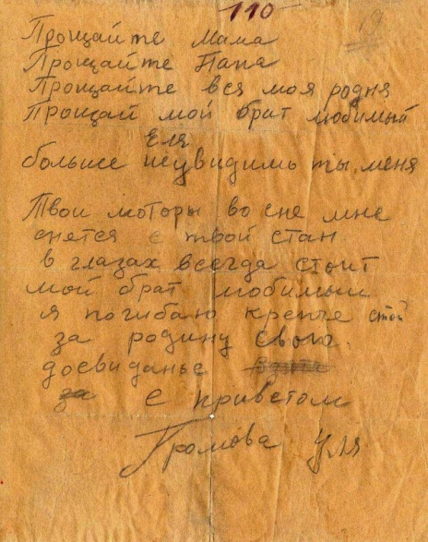 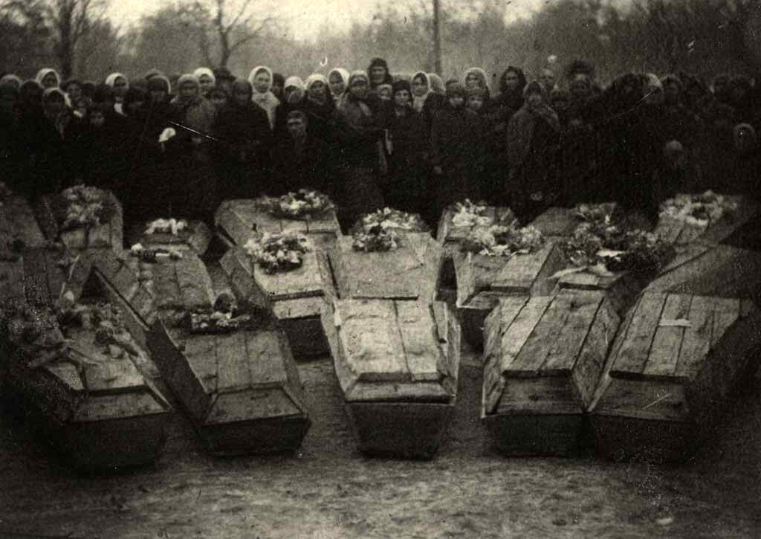

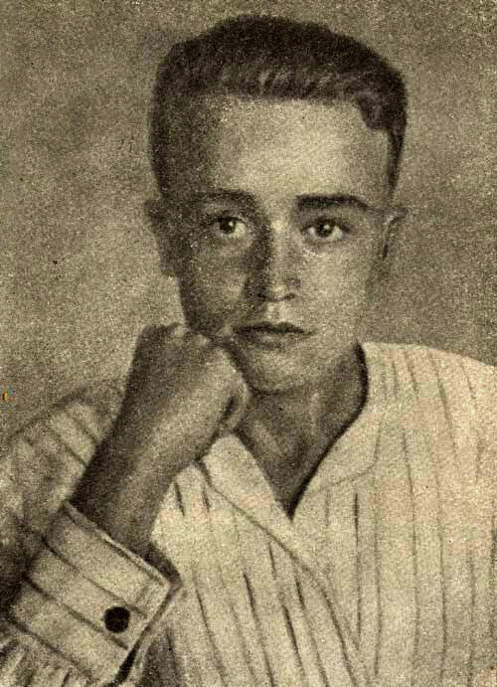 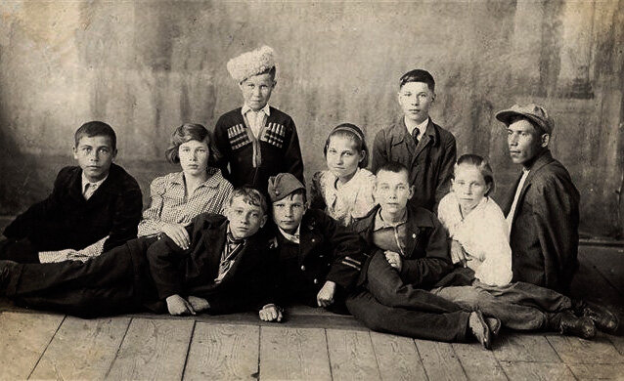

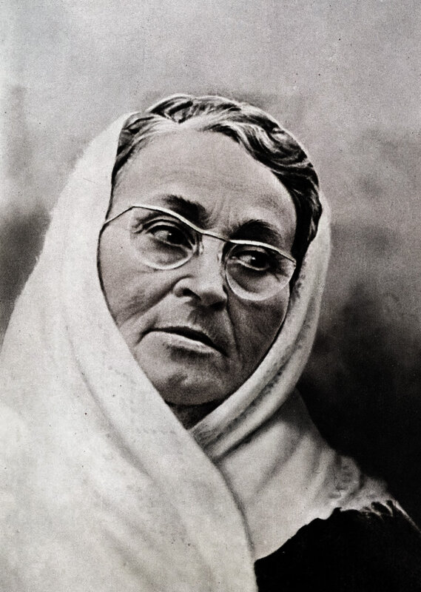

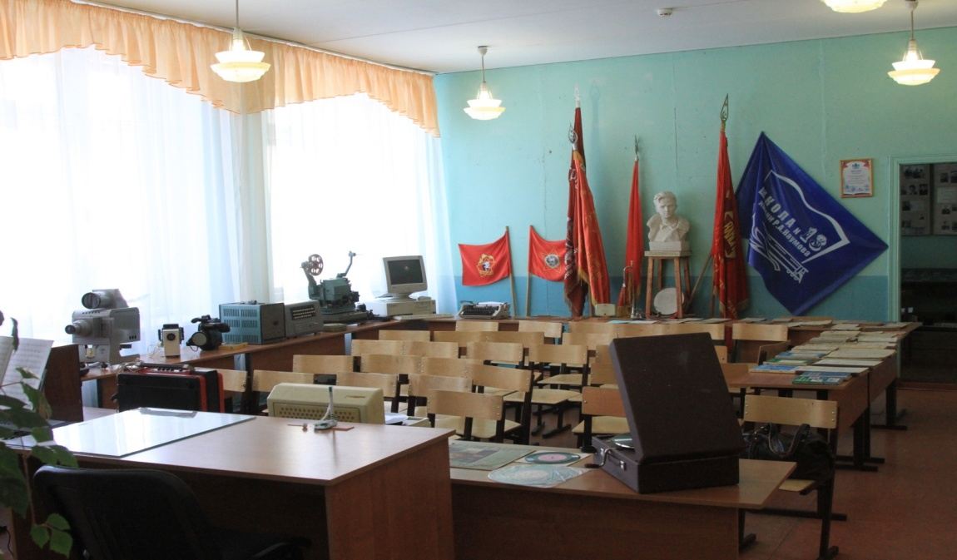

Выставка в музее школы. Атрибуты пионерской и комсомольской организации